2016年40分钟课时检测练：第一章 打开物理世界的大门 第二章 运动的世界（沪科版，附解析）
100分
一、选择题(本题共6小题，每小题6分，共36分)
1.(2015·江阴期中)不同物体吸收太阳辐射能力不同，小明认为它可能与物体的颜色有关，于是，他将几个完全相同的物体涂上不同颜色放在太阳底下，测出相同时间内物体升高的温度。就“小明认为它可能与物体的颜色有关”这一环节而言，属于科学探究中的( )
A.收集证据 B.猜想假设
C.进行实验 D.分析论证
【解析】选B。本题考查科学探究的七要素。小明结合平时生活经验，对现象提出了自己的见解，并通过实验进行了验证。故“小明认为它可能与物体的颜色有关”属于猜想与假设，“将几个完全相同的物体涂上不同颜色放在太阳底下，测出相同时间内物体升高的温度”属于进行实验。故选B。
【知识拓展】科学探究中的“提出问题”与“猜想与假设”
(1)提出问题：能从日常生活、自然现象或实验观察中发现与物理学有关的问题，并能书面或口头表述这些问题。所提出的问题要有一定的合理性、要具有一定的实际意义、要有一定的可研究性。
(2)猜想与假设：针对所提出的物理问题，根据生活经验和已有的相关知识对问题的成因提出猜想与可能，对探究的方向和可能出现的实验结果进行推测与假设。“猜想与假设”要有一定的推理性和预见性，而不是盲目地胡猜瞎想。
2.(2015·湖南湘南期中)一位跳伞运动员从直升机上跳下时，看到地面向他扑来，他所选择的参照物是( )
A.地面 B.跳伞运动员
C.楼房 D.天空
【解析】选B。本题考查参照物的选择。地面向他扑来，说明地面是运动的，参照物与地面之间的相对位置是改变的，故选B。
【知识拓展】选择参照物的注意事项
(1)不要将研究物体本身选作参照物：选择被研究物体作参照物，被研究对象相对于自己永远不会有位置的变化，所以结论永远是静止的，这样的描述没有意义，所以不要将研究物体本身选作参照物。
(2)参照物的选择是任意的：宇宙中一切物体都可以被选作参照物，通常选择能使问题简单化的物体来作参照物。
(3)一般选地面或地面上静止的物体作参照物：我们生活在地球上，选择地面或地面上静止的物体作参照物，判断周围物体的运动状态常常是最简单的，所以一般选地面或地面上静止的物体作参照物，此时往往省略参照物不说。
3.APEC会议期间，采取减排措施后，北京PM2.5日均浓度值平均降低30%以上。PM2.5是大气中一种能够吸入肺部的颗粒，它的直径小于或者等于2.5( )
A.厘米 B.毫米 C.微米 D.纳米
【解析】选C。本题考查长度单位的认识和换算。计算PM2.5细颗粒物的直径大小约是2.5×10⁻⁶m=2.5μm。故选C。
4.甲、乙两人同时从同一起跑线出发，同向做匀速直线运动，某时刻他们的位置如图所示，图中能正确反映两人运动距离与时间关系的是( )
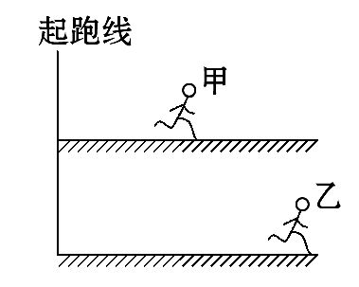
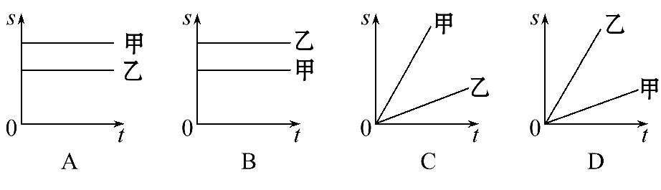
【解析】选D。本题考查用图像描述匀速直线运动的相关知识。由题图可知：乙同学跑在前面，所以乙同学的速度大于甲同学的速度。两位同学的运动都可以看作是匀速直线运动，所以两位同学的s -t图像是一个正比例函数图像，且乙图像的斜率(速度)大于甲图像的斜率，故选D。
5.(多选)某物体做匀速直线运动，由速度公式v=可知，物体的( )
A.速度大小恒定不变 B.速度与路程成正比
C.速度与时间成反比 D.路程与时间成正比
【解析】选A、D。本题考查匀速直线运动的特点。物体做匀速直线运动时，速度是不变的，路程和时间成正比，故选A、D。
6.(2015·孝感联考)晓燕在学校春季运动会百米赛跑中以16 s的成绩获得冠军，测得她在50 m处的速度是6 m/s，终点时的速度为7.5 m/s，则她全程的平均速度是( )[来源:学#科#网Z#X#X#K]
A.6 m/s B.6.25 m/s
C.6.75 m/s D.7.5 m/s
【解析】选B。本题考查平均速度的含义和计算。该同学全程的平均速度应该等于总路程与总时间的比，故该同学全程的平均速度是：v==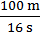=6.25 m/s，故选B。
二、填空题(本题共5小题，每空2分，共22分)
7.(2015·福建永定二中期中)在《刻舟求剑》的寓言故事中，刻舟人最终未能寻到其落水的剑，是因为船相对于河岸是 的，而剑相对于河岸是
的。
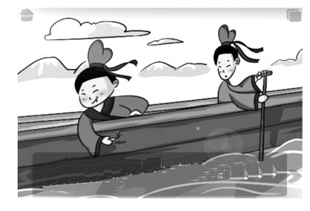
【解析】本题考查运动和静止的相对性。剑落到水底后，船继续行驶了一段距离，所以以河岸为参照物，船是运动的，而剑是静止的。
答案：运动 静止
8.(2015·江西赣县二中期中)走进物理考场，回想起你自身的经历，你的身高约为160 ，你跑100 m所需的时间约为15 。(填上合适的物理单位)
【解析】本题考查长度和时间的单位。根据生活经验可知，你的身高约为160 cm，跑100 m的时间约是15 s。
答案：cm s[来源:学科网]
9.(2015·鄂州鄂城区期中)如图刻度尺的分度值是 ，木块A的长度是 cm。[来源:学+科+网Z+X+X+K]
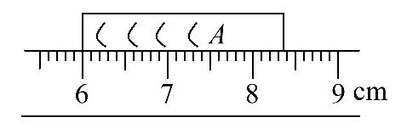
【解析】本题考查刻度尺的读数。从图中可以看出：该刻度尺的分度值是0.1 cm，物体A长度是2.33 cm，最后一位的“3”是估读的。
答案：0.1 cm 2.33
10.如图是“龟兔赛跑”的情形，在比赛开始后，“观众”通过比较 ，认为跑在前面的兔子运动快；由于兔子麻痹轻敌，中途睡了一觉，“裁判员”通过比较 判定最先到达终点的乌龟运动快。
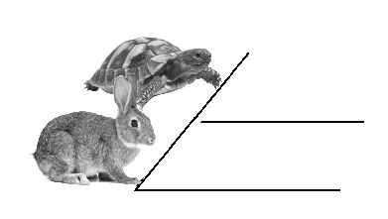
【解析】本题考查运动快慢的比较方法。在生活中比较物体运动的快慢要同时考虑两个因素即路程和时间。比赛开始后，因为它们是同时出发的，所以兔子和乌龟所用的时间相同，跑在前面的兔子通过的路程长，所以“观众”认为兔子运动快。到达终点后，兔子和乌龟通过的路程相等，先到达终点的乌龟所用的时间较少，所以“裁判员”判定乌龟运动快。
答案：路程 时间
11.(2015·黑龙江模拟)甲、乙、丙三辆小车同时同地向同一方向运动，它们运动的图像如图所示，由图像可知：运动速度相同的小车是 和 ；经过5 s，跑在最前面的小车是 。
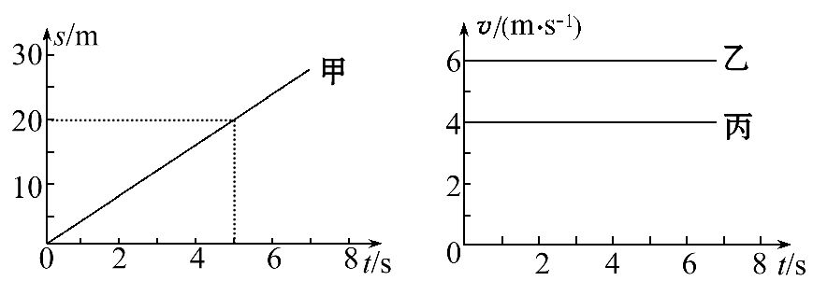
【解析】本题考查图像与速度的有关计算。由第一个图像可知，路程和时间的图像是一条过原点的射线，路程和时间成正比，路程和时间的比值——速度是一个定值，当甲运动的路程为20 m时，运动的时间是5 s，运动的速度v_{甲}==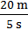=4 m/s；由第二个图像可知，乙、丙的速度不随时间的变化而变化，是一个定值，乙的速度v_{乙}=6 m/s，丙的速度v_{丙}=4 m/s；由分析可知：甲和丙的速度是相等的。甲、乙、丙三辆小车同时同地向同一方向运动，因为乙的速度是最大的，经过5 s，乙运动的路程就是最长的，所以乙在最前面。
答案：甲 丙 乙
三、实验探究题(本题共2小题，共30分)
12.(18分)(2015·洛阳地矿双语学校质检)如图所示是测量小车沿斜面下滑的平均速度的实验。
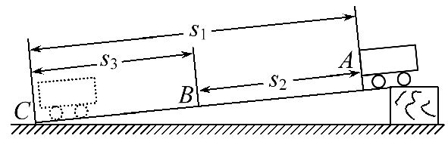
(1)该实验目的是练习用 和 测平均速度。
(2)该实验原理是 。
(3)实验时斜面的坡度不能太大，因为 。
也不能太小因为 。
(4)实验时为了保证实验的准确性，减少误差，小车必须从 释放。
(5)实验时观察到，小车沿斜面顶端下滑到斜面底端的运动是 直线运动。(选填“匀速”或“变速”)。
(6)实验中测得路程s₁上的平均速度为v₁，路程s₂上的平均速度为v₂，路程s₃上的平均速度为v₃。那么，v₁、v₂、v₃的大小关系是 。
(7)为了测量小车运动过程中的平均速度，某同学让小车从B点由静止释放，测出小车到达C点的时间，从而计算出小车运动过程中下半段的平均速度。他的做法正确吗？理由是 。
【解析】本题考查平均速度的测量。(1)实验中用刻度尺和停表测量小车的速度。(2)该实验原理是v=。(3)斜面的坡度越大，小车下落需要的时间越短，时间的测量就越不准确，故斜面的坡度不能太大。坡度太小，可能由于受到摩擦力的作用，小车不能自由下滑，所以斜面的坡度不宜过小。(4)为了加长小车下落的时间，每次实验都让小车从静止开始释放。(5)小车下滑的过程中，速度越来越快，所以小车做变速直线运动。(6)小车下落过程中的速度是越来越快，所以v₁、v₂、v₃的大小关系是v₂<v₁<v₃。(7)不正确，如果让小车从B点由静止开始释放，小车在B点的速度为零，可是实验中小车经过B点时的速度不为零，故该做法是不正确的。
答案：(1)刻度尺 停表 (2)v=
(3)坡度越大，小车的速度就越大，所用时间太少，测量不准确 坡度太小，可能由于受到摩擦力的作用，小车不能自由下滑
(4)静止 (5)变速 (6)v₂<v₁<v₃
(7)不正确，如果让小车从B点由静止开始释放，小车在B点的速度为零，可是实验中小车经过B点时的速度不为零，故该做法是不正确的
13.(12分)为研究小物块在足够长斜面上的运动规律，小物块每次均从斜面上A点由静止释放，沿斜面向下运动，利用秒表和刻度尺测出其运动时间和通过的路程，记录的数据如下表。
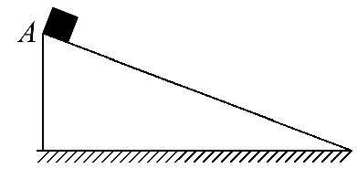
从A点开始  计时的时间t/s | 0 | 1 | 2 | 3 | 4 | 5
从A点开始的  路程s/cm | 0 | 4.00 | 16.00 | 36.00 | 64.00 | 100.00
相应的平均速度  v/(cm·s⁻¹) |  | 4 | 8 | 12 | 16
(1)物块5 s时间内的平均速度为 cm/s。
(2)物块做 (选填“匀速”或“变速”)直线运动。
(3)实验前，小萌对物块的运动情况做了以下可能猜想：
①物块通过的路程与所用的时间成正比；
②物块通过的路程与所用的时间平方成正比；
③物块通过的平均速度与所用的时间成正比；
④物块通过的平均速度与通过的路程成正比。[来源:学&科&网Z&X&X&K]
根据表格中的数据，你认为上述猜想中正确的是 (选填序号)，并推理，物块自A点开始计时的6 s时间内通过的路程为 cm。
【解析】本题考查平均速度的测量。
(1)物块5 s时间内的平均速度为：v==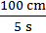=20 cm/s。
(2)物块的速度随时间而增大，因而是变速直线运动。
(3)分析表中数据可知，物块通过的平均速度与时间成正比；物块通过的路程与所用时间的平方成正比；物块自A点开始计时的6 s时间内通过的路程为144 cm。
答案：(1)20 (2)变速 (3)②③ 144
四、计算题(12分)
14.(2015·常熟质检)2014年12月28日无锡地铁二号线正式开通运营，它是贯穿无锡城区东西的一条城市快速轨道交通线路。该线起于滨湖区梅园站，止于锡山区安镇站，全程运行大约50 min，沿线共设车站22个，部分站点数据如下表，求：
车站名称 | 距前站距离/m | 总里程/m
三阳广场 | 955 | 9 110
无锡东站 | 743 | 25 464
安镇西 | 1 017 | 26 481
(1)无锡地铁二号线的全程平均速度为多少？(结果取整数)
(2)若要从无锡东站乘地铁到三阳广场站大约需要多少时间？(结果取整数)
【解析】本题考查速度公式及其应用。
(1)无锡地铁二号线的全程路程为
s=26 481 m，
全程行驶时间为t=50 min=3 000 s，
则全程平均速度为
v==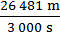=8.827 m/s≈9 m/s；
(2)从无锡东站乘地铁到三阳广场站的路程为
s₁=25 464 m-9 110 m=16 354 m，
所用时间大约为
t₁==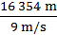≈1 817 s。
答案：(1)9 m/s (2)1 817 s

